Đề số 019 | ĐỀ THI MINH HỌA KỲ THI THPT QUỐC GIA NĂM 2017  Môn: TOÁN  Thời gian làm bài: 90 phút

Câu 1. Đường cong trong hình bên là đồ thị của một hàm số được liệt kê trong các phương án A, B, C, D dưới đây. Hỏi hàm số đó là hàm số nào?
y
5

1
0 2 x

A. y = x⁴ - 4x² + 1 | B. y = x³ - 3x² + 1 | C. y = -x³ + 3x² + 1 | D. y = - x⁴+3x²-4

Câu 2. Cho hàm số y =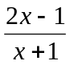. Khẳng định nào sau đây đúng?
A. Hàm số đồng biến trên tập xác định
B. Hàm số đồng biến trên (-∞; - 1) và 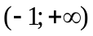
C. Hàm số nghịch biến trên tập xác định
D. Hàm số nghịch biến trên (-∞; -1) và

Câu 3. Đường thẳng x = 2 là tiệm cận đứng của đồ thị hàm số nào sau đây?
A. y = 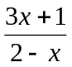 | B. y = 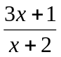 | C. y = 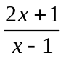 | D. y = 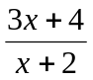

Câu 4. Bảng biến thiên sau đây là của hàm số nào ?
x | - ∞ 0 2 + ∞
y’ | - 0 + 0 -
y | + ∞ 2  -2 - ∞

A.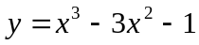 B. 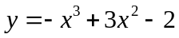 C.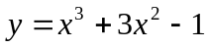 D. 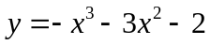

Câu 5. Kí hiệu M là giá trị lớn nhất, m là giá trị nhỏ nhất của hàm số 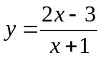 trên đoạn 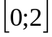, giá trị của M và m là:
A. M=, m=-3 B. M=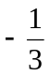, m=3 C. M=, m=-3 D. M=, m=3

Câu 6. Đồ thị sau đây là của hàm số 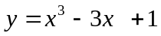. Với giá trị nào của m thì phương trình 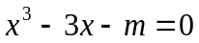 có duy nhất một nghiệm
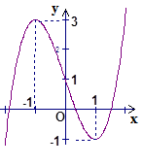
A.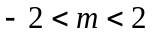 B. 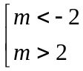 C. m =3 D. 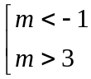
Câu 7. Hàm số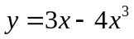nghịch biến trên khoảng nào ?
A. 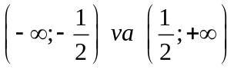 B. 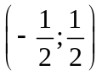 C. (-∞; 1) D . (0; +∞)

Câu 8. Hàm số nào sau đây không có cực trị:
A. 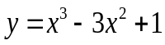 B. 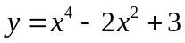 C. 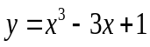 D. 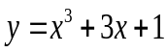
Câu 9. Hệ số góc của tiếp tuyến của đồ thị hàm số 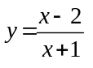tại giao điểm của đồ thị hàm số với trục tung bằng:

A. -2 B. C. 3 D. 1
Câu 10. Với giá trị nào của m thì hàm số 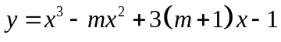 đạt cực trị tại x = 1:
A. m = - 1 B. m = 2 C. m = 3 D. m = - 6

Câu 11. Cho hàm số 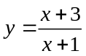 (C). Giá trị nào của m sau đây thì đường thẳng 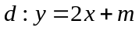 cắt (C) tại hai điểm phân biệt M, N sao cho độ dài MN nhỏ nhất?
A. m = 1. B. m = 2. C. m = 3. D. m = -1.

Câu 12. Nghiệm của phương trình 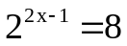 là:
A. x = 1 | B. x = 2 | C. x = 3 | D. x = 4

Câu 13. Trong các khẳng định sau, khẳng định nào là sai:
A. Hàm số 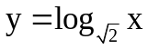 đồng biến trên khoảng 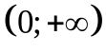
B. Hàm số y = 2^{x} luôn đồng biến trên R
C. Hàm số 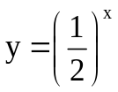luôn nghịch biến trên R
D. Hàm số 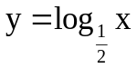 luôn nghịch biến trên R
Câu 14: Tập xác định của hàm số 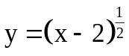là :
A. 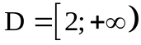 | B. D = 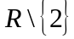 | C. 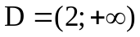 | D. D = R
Câu 15: Đạo hàm của hàm số 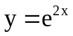là:
A. 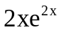 | B. 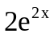 | C. 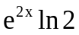 | D. 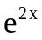
Câu 16. Tập nghiệm của bất phương trình 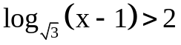 là:
A. 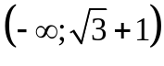 | B. 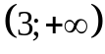 | C. 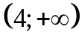 | D. 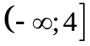
Câu 17. Cho 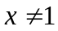, khẳng định nào sau đây là đúng:
A. 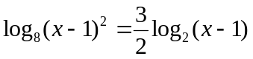 B. 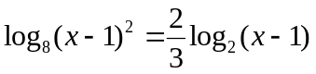
C. 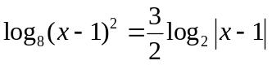 D. 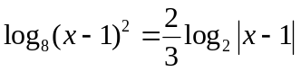
Câu 18: Lãi suất ngân hàng hiện nay là 6%/năm. Lúc con vào học lớp 10 thì ông Hải gửi tiết kiệm 200 triệu đồng. Hỏi sau 3 năm khi con ông Hải tốt nghiệp THPT, ông Hải nhận cả vốn lẫn lãi là bao nhiêu?
A. 233,2032 triệu đồng B. 228,2032 triệu đồng
C. 238,2032 triệu đồng D. 283,2032 triệu đồng
Câu 19. Nếu 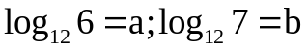 thì 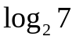 bằng:
A. 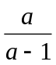 B. 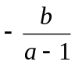 C.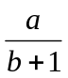 D. 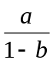
Câu 20. Cho hàm số 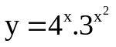, khẳng định nào sau đây sai:
A. 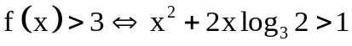 B. 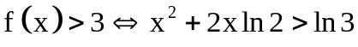.
C. 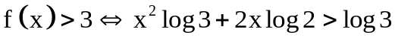 D. 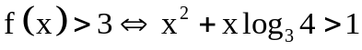
Câu 21. Cho hệ thức 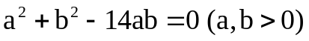, khẳng định nào sau đây đúng:
A. 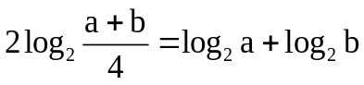 B. 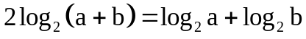
C. 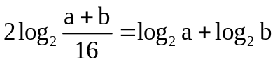 D. 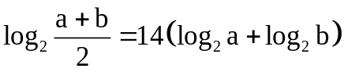

Câu 22: Phương trình 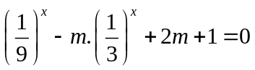 có nghiệm khi và chỉ khi m nhận giá trị :
A. 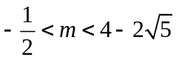 B. 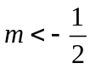
C. 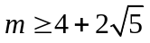 D. 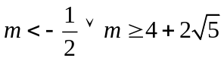
Câu 23. Cho hàm số 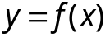 liên tục trên [a; b]. Công thức tính diện tích S của hình phẳng giới hạn bởi đồ thị của hàm số , trục hoành và hai đường thẳng 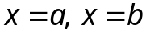 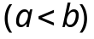 là:
- 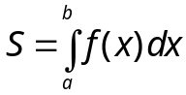 B. 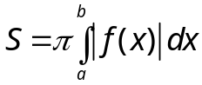 C. 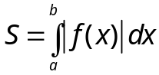 D. 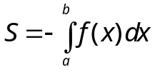
Câu 24. Họ nguyên hàm của hàm số 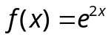 là:
A. 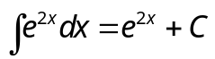 B.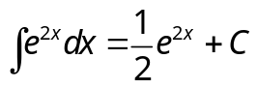
C. 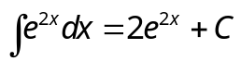 D.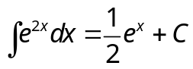
Câu 25. Tích phân 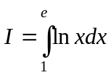 bằng:
A. I = 1 B. I = e C. I = e − 1 D. I = 1 − e
Câu 26. Diện hình phẳng giới hạn bởi các đường 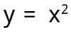,  là:
- 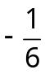 B. 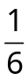 C. 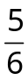 D. 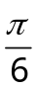
Câu 27. Ký hiệu (H) là hình phẳng được giới hạn bởi các đường 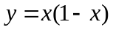, trục hoành và các đường thẳng x=0, x=1. Khối tròn xoay thu được khi quay hình (H) quanh trục hoành có thể tích bằng:
A.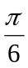 B.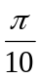 C. 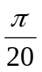 D. 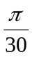
Câu 28. Một vật xuất phát từ A chuyển động thẳng và nhanh dần đều với vận tốc v(t) = 1+2t (m/s). Tính vận tốc tại thời điểm mà vật đó cách A 20m? (Giả thiết thời điểm vật xuất phát từ A tương ứng với t = 0)
- 6m/s B. 7m/s C. 8m/s D. 9m/s
Câu 29. Số phức z = 1 - i có:
- Phần thực là 1, phần ảo là –i. B. Phần thực là 1, phần ảo là i
C. Phần thực là 1, phần ảo là -1 C. Phần thực là -1, phần ảo là 1

Câu 30. Cho hai số phức 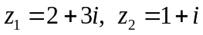. Giá trị của biểu thức 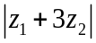 là:
A. 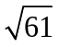. B. . C.5 D. 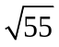.

Câu 31. Cho 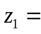 2+3i và 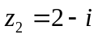 . Khi đó bằng:
A. 1+8i B. 1 - 8i C.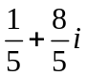 D. 1 – i
Câu 32. Gọi 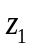 và 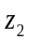là hai nghiệm phức của phương trình: 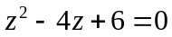. Giá trị của biểu thức 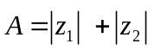 là:
A. 4 B. 2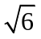 D. D. 6

Câu 33: Cho số phức z = 6 + 7i. Số phức liên hợp của z có điểm biểu diễn là:
- (6; 7) B. (6; -7) C. (-6; 7) D. (-6; -7)
Câu 34. Tập hợp điểm biểu diễn số phức z thõa mãn 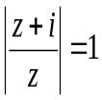 là đường thẳng có phương trình:
- 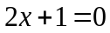 B. 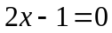 C. 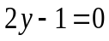 D. 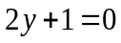

Câu 35: Các mặt của hình hộp là hình gì:
A. Hình vuông B. Hình chữ nhật C. Hình bình hành D. Tam giác
Câu 36. Một gia đình cần xây một bể nước hình hộp chữ nhật để chứa 10 m³ nước. Biết mặt đáy có kích thước chiều dài 2,5m và chiều rộng 2m. Khi đó chiều cao của bể nước là:
A. h= 2m B. h=1,5m C. h=1m D. h= 3m
Câu 37. Cho hình chóp tứ giác S.ABCD có đáy ABCD là hình chữ nhật; cạnh AB = a, AD = 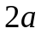, cạnh bên SA vuông góc với mặt phẳng đáy, góc giữa cạnh SD và mặt phẳng đáy bằng 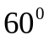. Thể tích V của khối chóp S.ABCD là:
A. 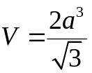 B. 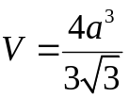 C. 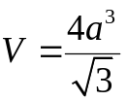 D. 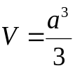
Câu 38. Cho khối nón có chiều cao h, độ dài đường sinh bằng l và bán kính đường tròn đáy bằng r. Thể tích của khối nón là:
A. 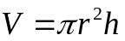 B. 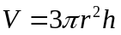 C. C.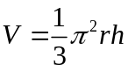 D. 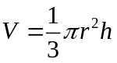

Câu 39. Cắt hình nón đỉnh S bởi mặt phẳng đi qua trục ta được một tam giác vuông cân, cạnh huyền bằng 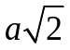. Thể tích khối nón là :
A. 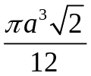 B. 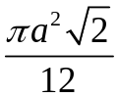 C. 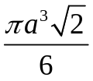 D. 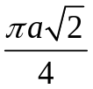

Câu 40: Người ta xếp 7 viên bi có cùng bán kính r vào một cái lọ hình trụ sao cho tất cả các viên bi đều tiếp xúc với đáy, viên bi nằm chính giữa tiếp xúc với 6 viên bi xung quanh và mỗi viên bi xung quanh đều tiếp xúc với các đường sinh của lọ hình trụ. Khi đó diện tích đáy của cái lọ hình trụ là:
A. 16πr². B. 18πr². C. 9πr². D. 36πr² .

Câu 41. Cho hình chóp S.ABC có SA = 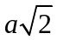 , AB = a , AC =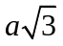 , SA vuông góc với đáy và đường trung tuyến AM của tam giác ABC bằng 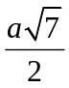 .Gọi (S) là mặt cầu ngoại tiếp hình chóp S.ABC. Thể tích của khối cầu tạo bởi mặt cầu (S) là:
A. 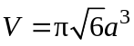 B. 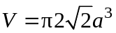 C. 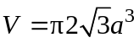 D. 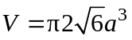

Câu 42: Cho các vectơ 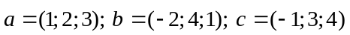. Vectơ 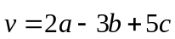 có toạ độ là:
A. (7; 3; 23). B. (7; 23; 3). C. (23; 7; 3). D. (3; 7; 23).

Câu 43. Cho mặt phẳng (P) có phương trình 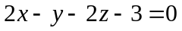. Điểm nào dưới đây thuộc mặt phẳng (P)
A. M(2;-1;-3) B. N(2;-1;-2) C. M(2;-1;1) D. M(2;-1;2)

Câu 44: Trong không gian với hệ tọa độ Oxyz cho mặt phẳng (P): - x + y + 3z – 2 = 0. Phương trình tổng quát của mặt phẳng (α) đi qua A(2;-1;1) và song song với (P) là:
A. – x + y + 3z = 0 B. x - y + 3z + 2 = 0
C. – x – y +3z = 0 D. – x + y – 3z = 0
Câu 45. Trong không gian với hệ trục Oxyz, cho hai đường thẳng 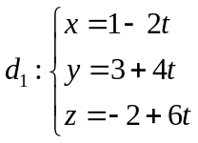 và 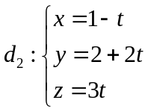. Khẳng định nào sau đây đúng:
A. 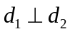 B. 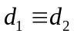 C. 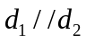 D. 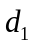 và 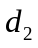 chéo nhau.
Câu 46. Trong không gian với hệ tọa độ vuông góc Oxyz, Cho điểm A(1;1;1) và đường thẳng 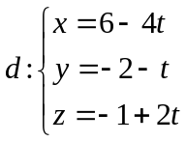. Hình chiếu của A lên (d) có tọa độ là:
A.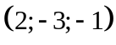 B.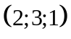 C.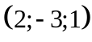 D.(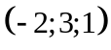
Câu 47. Trong không gian với hệ trục tọa độ Oxyz , cho mặt phẳng (P): x – y + 4=0 và đường thẳng 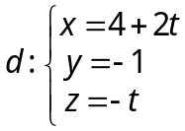 . Đường thẳng đi qua A (1, -2, 2) cắt d và song song với (P) có phương trình là:
A. 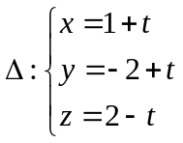 B. 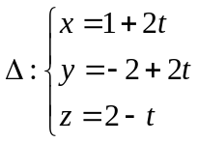 C. 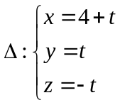 D. 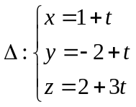

Câu 48. Mặt cầu (S) có tâm I(-1;2;1) và tiếp xúc với mặt phẳng (P):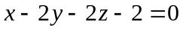 có phương trình là:
A.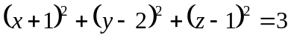 B. 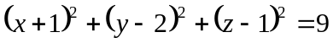
C. D. 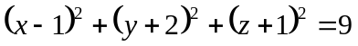
Câu 49. Trong không gian với hệ tọa độ vuông góc Oxyz, cho đường thẳng 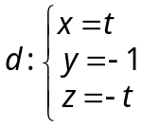 và hai mặt phẳng 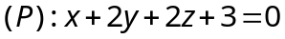, 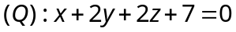. Mặt cầu (S) có tâm I thuộc đường thẳng (d) và tiếp xúc với hai mặt phẳng (P) và (Q) có phương trình:
A.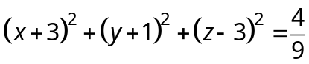 B.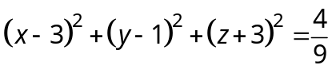
C.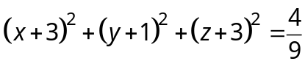 D.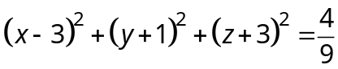
Câu 50. Cho mặt cầu (S):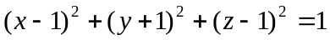 và mặt phẳng (P): 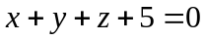. Điểm M thuộc mặt phẳng (P) sao cho qua M kẻ tiếp tiếp tuyến đến mặt cầu (S) tiếp xúc với mặt cầu (S) tại N thỏa mãn MN nhỏ nhất. Khẳng định nào dưới đây đúng:
A. M(-1;-3;-1) B. M(1;3;1) C. Không tồn tại điểm M
D. Điểm M thuộc một đường tròn có tâm (-1;-2;-3), bán kính bằng 1 thuộc (P)

----------- HẾT ----------

MA TRẬN
Đề thi minh họa kỳ thi THPT QG năm 2017
Môn: Toán
Phân môn | Chương | Số câu |  |  |  |  | Tổng
Phân môn | Chương |  |  |  |  |  | Số câu | Tỉ lệ
Phân môn | Chương | Mức độ | Nhận biết | Thông hiểu | Vận dụng thấp | Vận dụng cao | Số câu | Tỉ lệ
Giải tích  34 câu  (68%) | Chương I  Ứng dụng đạo hàm | Nhận dạng đồ thị | 1 | 1
Giải tích  34 câu  (68%) | Chương I  Ứng dụng đạo hàm | Tính đơn điệu | 1 | 1
Giải tích  34 câu  (68%) | Chương I  Ứng dụng đạo hàm | Cực trị |  | 2
Giải tích  34 câu  (68%) | Chương I  Ứng dụng đạo hàm | Tiệm cận | 1 |  | 1
Giải tích  34 câu  (68%) | Chương I  Ứng dụng đạo hàm | GTLN - GTNN
Giải tích  34 câu  (68%) | Chương I  Ứng dụng đạo hàm | Tương giao |  |  | 2 | 1
Giải tích  34 câu  (68%) | Chương I  Ứng dụng đạo hàm | Tổng | 3 | 4 | 3 | 1 | 11 | 22%
Giải tích  34 câu  (68%) | Chương II  Hàm số lũy thừa, mũ, logarit | Tính chất | 1 | 1 | 1
Giải tích  34 câu  (68%) | Chương II  Hàm số lũy thừa, mũ, logarit | Hàm số | 2 | 1 | 2
Giải tích  34 câu  (68%) | Chương II  Hàm số lũy thừa, mũ, logarit | Phương trình và bất phương trình | 1 | 1 |  | 1
Giải tích  34 câu  (68%) | Chương II  Hàm số lũy thừa, mũ, logarit | Tổng | 4 | 3 | 3 | 1 | 11 | 22%
Giải tích  34 câu  (68%) | Chương III  Nguyên hàm, tích phân và ứng dụng | Nguyên Hàm | 1
Giải tích  34 câu  (68%) | Chương III  Nguyên hàm, tích phân và ứng dụng | Tích phân
Giải tích  34 câu  (68%) | Chương III  Nguyên hàm, tích phân và ứng dụng | Ứng dụng tích phân | 1 | 2 | 2
Giải tích  34 câu  (68%) | Chương III  Nguyên hàm, tích phân và ứng dụng | Tổng | 2 | 2 | 2 | 0 | 6 | 12%
Giải tích  34 câu  (68%) | Chương IV  Số phức | Khái niệm và phép toán | 2 | 1
Giải tích  34 câu  (68%) | Chương IV  Số phức | Phương trình bậc hai hệ số thực |  | 1
Giải tích  34 câu  (68%) | Chương IV  Số phức | Biểu diễn hình học của số phức | 1 |  | 1
Giải tích  34 câu  (68%) | Chương IV  Số phức | Tổng | 3 | 2 | 1 | 0 | 6 | 12%
Hình học  16 câu  (32%) | Chương I  Khối đa diện | Khái niệm và tính chất | 1
Hình học  16 câu  (32%) | Chương I  Khối đa diện | Thể tích khối đa diện |  | 1 | 1
Hình học  16 câu  (32%) | Chương I  Khối đa diện | Góc, khoảng cách
Hình học  16 câu  (32%) | Chương I  Khối đa diện | Tổng | 1 | 1 | 1 | 0 | 3 | 6%
Hình học  16 câu  (32%) | Chương II  Mặt nón, mặt trụ, mặt cầu | Mặt nón | 1 |  | 1
Hình học  16 câu  (32%) | Chương II  Mặt nón, mặt trụ, mặt cầu | Mặt trụ |  |  |  | 1
Hình học  16 câu  (32%) | Chương II  Mặt nón, mặt trụ, mặt cầu | Mặt cầu |  |  |  | 1
Hình học  16 câu  (32%) | Chương II  Mặt nón, mặt trụ, mặt cầu | Tổng | 1 | 0 | 1 | 2 | 4 | 8%
Hình học  16 câu  (32%) | Chương III  Phương pháp tọa độ trong không gian | Hệ tọa độ | 1
Hình học  16 câu  (32%) | Chương III  Phương pháp tọa độ trong không gian | Phương trình mặt phẳng | 1 | 1
Hình học  16 câu  (32%) | Chương III  Phương pháp tọa độ trong không gian | Phương trình đường thẳng |  | 1 | 1 | 1
Hình học  16 câu  (32%) | Chương III  Phương pháp tọa độ trong không gian | Phương trình mặt cầu | 1 | 1 | 1
Hình học  16 câu  (32%) | Chương III  Phương pháp tọa độ trong không gian | Vị trí tương đối giữa các đối tượng: Điếm, đường thẳng, mặt phẳng, mặt cầu
Hình học  16 câu  (32%) | Chương III  Phương pháp tọa độ trong không gian | Tổng | 3 | 3 | 2 | 1 | 9 | 18%
Tổng | Số câu |  | 17 | 15 | 13 | 5 | 50
Tổng | Tỉ lệ |  | 34% | 30% | 26% | 10% |  | 100%

BẢNG PHÂN LOẠI CÁC CÂU THEO MỨC ĐỘ
Phân môn | Chương | Nhận biết | Thông hiểu | Vận dụng thấp | Vận dụng cao | Tổng
 |  |  |  |  |  | Số câu | Tỉ lệ
Giải tích  34 câu  (68%) | Chương I  Có 11 câu | 1, 2, 3 | 4, 7, 8, 9 | 5, 6, 10 | 11 | 11 | 22%
Giải tích  34 câu  (68%) | Chương II  Có 11 câu | 12, 13, 14, 15 | 16, 17, 18 | 19, 20, 21 | 22 | 11 | 22%
Giải tích  34 câu  (68%) | Chương III  Có 06 câu | 23, 24 | 25, 27 | 26, 28 |  | 6 | 12%
Giải tích  34 câu  (68%) | Chương IV  Có 06 câu | 29, 31, 33 | 30, 32 | 34 |  | 6 | 12%
Hình học  16 câu  (32%) | Chương I  Có 03 câu | 35 | 36 | 37 |  | 3 | 6%
Hình học  16 câu  (32%) | Chương II  Có 04 câu | 38 |  | 39 | 40, 41 | 4 | 8%
Hình học  16 câu  (32%) | Chương III  Có 09 câu | 42, 43, 47 | 44, 45, 48 | 46, 49 | 50 | 9 | 18%
Tổng | Số câu | 17 | 15 | 13 | 5 | 50
Tổng | Tỉ lệ | 34% | 30% | 26% | 10% |  | 100%

BẢNG ĐÁP ÁN

Câu 1 | C | Câu 11 | C | Câu 21 | A | Câu 31 | C | Câu 41 | A
Câu 2 | B | Câu 12 | B | Câu 22 | D | Câu 32 | B | Câu 42 | D
Câu 3 | A | Câu 13 | D | Câu 23 | C | Câu 33 | B | Câu 43 | C
Câu 4 | B | Câu 14 | C | Câu 24 | B | Câu 34 | D | Câu 44 | A
Câu 5 | A | Câu 15 | B | Câu 25 | A | Câu 35 | C | Câu 45 | C
Câu 6 | B | Câu 16 | C | Câu 26 | B | Câu 36 | A | Câu 46 | C
Câu 7 | A | Câu 17 | D | Câu 27 | D | Câu 37 | C | Câu 47 | A
Câu 8 | D | Câu 18 | C | Câu 28 | D | Câu 38 | D | Câu 48 | B
Câu 9 | C | Câu 19 | B | Câu 29 | C | Câu 39 | A | Câu 49 | D
Câu 10 | D | Câu 20 | B | Câu 30 | A | Câu 40 | C | Câu 50 | A

HƯỚNG DẪN GIẢI

Câu 11. Điều kiện để (d) cắt (C) tại 2 điểm phân biệt là phương trình: 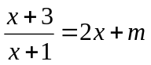có 2 nghiệm phân biệt
⇔ Phương trình: g(x) = 2x² + (m+1)x + m – 3 = 0 có 2 nghiệm phân biệt khác -1
⇔ 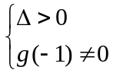 (*)
Ta thấy (*) đúng với mọi 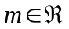.
Vậy (d) luôn cắt (C) tại 2 điểm phân biệt M, N
Ta có: MN² = (x_{M} – x_{N})² + (y_{M} – y_{N})² = 5.(x_{M} – x_{N})² = 5.[(x_{M} + x_{N})² - 4x_{M}x_{N}]
= 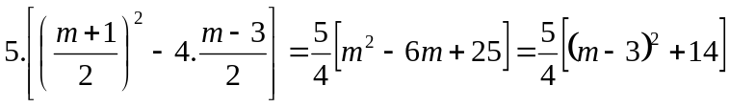
Ta thấy MN nhỏ nhất ⇔ m = 3.
Câu 20 :Phương trình có nghiệm khi m nhận giá trị :
Đặt 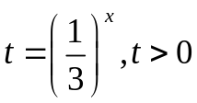 phương trình có nghiệm khi chỉ khi phương trình
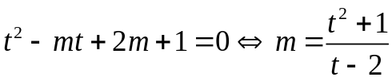 có nghiệm 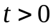 xét hàm số với ta có kết quả 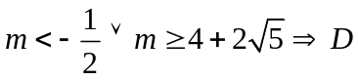
Câu 40. Theo giả thiết ta có bán kính của đường tròn đáy R = 3r
⇒ diện tích đáy hình trụ: S = πR² = 9πr²
Câu 41. Từ công thức tính độ dài trung tuyến ta suy ra được: BC = a.
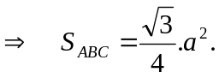
Gọi r là bán kính đường tròn ngoại tiếp tam giác ABC ta có:
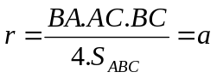
Gọi R là bán kính của mặt cầu ngoại tiếp hình chóp S_{ABC} ta có:
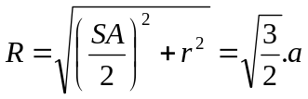
⇒ Thể tích khối cầu
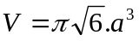
Câu 50. Tâm của (S) là I(1; -1; 1) và bán kính của (S) là R = 1
Ta có: MN² = IM² – R² ≥ IH² – R²
Trong đó H là hình chiếu của I trên (P)
Vậy: MN nhỏ nhất ⇔ M là hình chiếu của I trên (P). Vậy M(-1; -3; -1)

